ИНФОРМАЦИЯ
ГУО «Средняя школа г.п.Мир им.А.И.Сташевской»
о проведенных мероприятиях в рамках реализации
проекта «Мир- здоровый поселок» за 3-й квартал 2022 года

10.09.День здоровья "Здорово быть здоровым!"-

189 уч-ся 1-11 классов

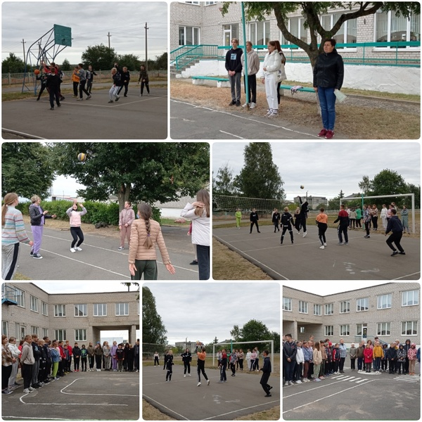
Активно и насыщенно прошёл 10 сентября в рамках шестого школьного дня общешкольный День здоровья "Здорово быть здоровым!"
Учащиеся 1-4 классов приняли участие в увлекательных спортивных эстафетах. Ребята 5-11 классов собрались на общем построении, на котором учащиеся 11 класса торжественно подняли флаг и все классы спели гимн.
После этого мальчиков и девочек 5-11 классов ждали соревнования по волейболу, баскетболу и пионерболу.
План мероприятий проведения акции «Неделя спорта и здоровья»
в ГУО «Средняя школа г.п.Мир им. А.И.Сташевской»
03.09 -10.09.2022года
№ п/п | Наименование мероприятия | Участники | Сроки проведения | Исполнители
 | Размещение информации о проведении акции «Неделя спорта и здоровья» |  | До 03.09.2022г. | Зам.директора по ВР
 | Велопробег «Дорогами исторической памяти», посвященный Году исторической памяти | Сборная команда 6-8 классов  34 уч. | 03.09. | Руководитель по ВПВ
 | Внутришкольные соревнования «Школиада» | 5-6 классы  28уч. | 05.09 | Учителя физкультуры
 | Спортивная эстафета «Быстрый мяч» | 2-4 классы  78-уч. | 06.09 | Учителя физкультуры
 | Соревнования по игровым видам спорта «Мяч в кольцо» | 7-9 классы  59 уч. | 07.09 | Учителя физкультуры
 | Соревнования по мини-футболу | 10-11 классы  20 уч. | 08.09. | Учителя физкультуры
 | Л/атлетическое многоборье | 5-8 классы  38 уч. | 09.09 | Учителя физкультуры
 | Проведение тестирования в рамках проекта «300 талантов для королевы» | учащиеся 1-3 классов  56 уч. | С.06.09. | Учителя физкультуры
 | Общешкольный День здоровья | 1-11 классы  189 уч. | 10.09. | Зам. директора по ВР, классные руководители
 | Участие в районных соревнованиях по легкой атлетике «Школиада» | Команда УО  21 уч. | 10.09. | Учителя физкультуры

https://mir.schools.by/news/2070894

https://mir.schools.by/news/2074428

10.08.2022 Подвижные игры на свежем воздухе

12.уч.

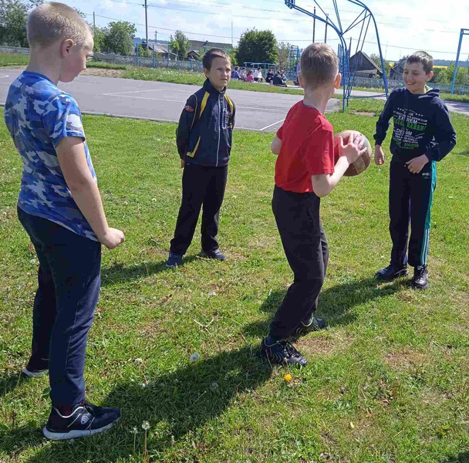
Интересным получился сегодняшний день у ребят.Подвижные игры -это одно из самых любимых занятий у ребят.Ребята проявили себя в быстроте, силе и находчивости. Главное - получили заряд бодрости и массу положительных эмоций.

29.07.2022 Спортландия " Ловкие, сильные, смелые"

33 уч.
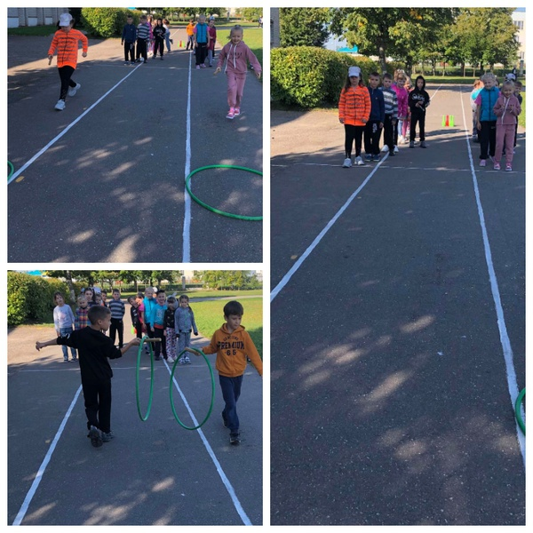
Сегодня в нашей школе состоялась спортландия под названием "Сильные, ловкие, смелые".
Ребята состязались за звание самых ловких, сильных и умелых. Спортландия – это всегда яркие, острые эмоции, веселье, азарт, желание победить, взаимовыручка и поддержка, сплоченность и многое другое, что делает жизнь ребят насыщенной и интересной. Им были предложены очень увлекательные эстафеты, конкурсы. Какие живые, заводные и спортивные наши мальчики и девочки!
Обе команды были сильны. Победила дружба. Все участники весело и с пользой провели время, получили заряд положительных эмоций и укрепили здоровье.

22.07.2022 Спортивные старты

18.уч.
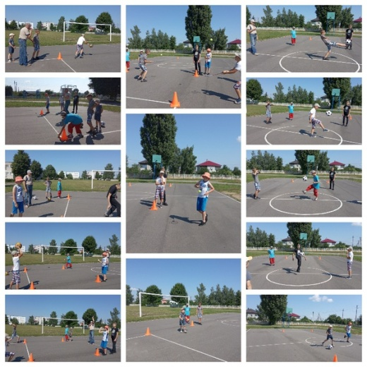
22.07.2022 школьный стадион украсили яркие флажки. Сегодня - спортивные старты! Это и состязание, и спортивные эстафеты, а когда участникам предложили соревновательную программу на ловкость и смекалку - стадион буквально взорвало, потому что накал страстей явно превышал температуру воздуха.
Спасибо, каникулы, за хорошее настроение!

Заместитель директора
по воспитательной работе Н.В.Квач

